جشنوارۀ ملی تجربه‌های موفق مدارس
شناسنامۀ اثر

1. مشخصات مدرسه
نام مدرسه:شهید احمدی مهرآباد دخترانه: پسرانه: استان:زنجان نام شهر : روستای مهرآباد منطقه / ناحيه:زنجانرود
  
دوره تحصيلي: دورۀ اول ابتدايي دورۀ دوم ابتدايي دورۀ دوم متوسطه

2. مشخصات همكاران
نام مجري (مجريان) اصلي: هاجر احمدی فرد

نام ساير همكاران: زهرا اسکندری

شماره تماس (همكار اصلي): 09128420351

نشانی ايميل: h.ahmadifard11@gmail.com

3. مشخصات تجربه موفق
3-1. عنوان تجربه: بهبود وتعمیق درک دانش آموزان ازجهت های جغرافیایی

3-2. حيطه مرتبط تجربه:
مدیریت و برنامه‌ريزي فرایند آموزش فعالیت‌های فرهنگی و پرورشی مشارکت والدین و جامعۀ محلی فضا و تجهیزات اقتصاد مدرسه و توسعۀ منابع امور ويژه
آموزش و تحقق حقوق شهروندي (ویژه دورۀ دوم متوسطه)
یادآوری: در صورتی که تجربه‌هایی در حیطه‌های دیگر هم دارید، باید برای هر کدام فرم جداگانه‌ای تکمیل شود.
آیا فقط در یک حیطه شرکت کرده‌اید؟بله
3 -3. مخاطبان این تجربه:
آموزگاران،دانش آموزان
3-4. طول دوره اجرا (زمان شروع و پايان):
30/8/96الی 30/1/97
3-5. هدف (اهداف) تجربه
هدف از انجام پژوهش بهبود وتعمیق درک دانش آموزان ازجهت های جغرافیایی واستفاده از روش های نوین تدریس برای آموزش جهت های جغرافیایی است.
3-6. شرح مختصر تجربه :
با توجه به اینکه اکثر دانش آموزان در یادگیری جهت ها دچار مشکل هستند، در آموزش این درس بایستی تجدید نظرشود. دراین پژوهش ازروش تلفیقی چندپایه برای آموزش مفاهیم مشترک درس جهت های اصلی پایه سوم ودرس جهت های جغرافیایی پایه چهارم استفاده شد. طرح درسی خلاقانه بر مبنای روش های تدریس ایفای نقش ، پرسش و پاسخ ،مشارکت گروهی تدوین و اجرا شد. بعدازتدریس، نتایج ذیل حاصل شد:استفاده از روش تدریس ایفای نقش وتلفیقی، علاقه به یادگیری درس را در دانش آموزان افزایش میدهد. انجام آزمون های عملکردی به صورت بازی ودادن تکالیف خلاقانه باعث جذابیت درس می شود.

3-7. نتايج به دست آمده، محدوديت‌هاي اجرا و آثار تجربه:
با انجام این پژوهش نتایج ذیل حاصل گردید(تصاویرپیوست3):
- دانش آموزان سمت راست ، چپ وجهت های جغرافیایی را درست تشخیص دادند.
- دانش آموزان به یادگیری درس علاقمند شده اند.
- دانش آموزان در منزل به تمرین وتکرار دروس می پردازند.
- دانش آموزان تکالیف را به خوبی می توانند حل کنند.
- دانش آموزان در پرسش و پاسخ کلاسی و فعالیت های گروهی فعال بودند.
- دانش آموزان لحاظ درسی پیشرفت قابل ملاحظه ای کرده اند.
- استفاده از روش تدریس ایفای نقش وتلفیقی، علاقه به یادگیری درس را در دانش آموزان افزایش می دهد.
- استفاده از مشارکت دانش آموزان در امر یاددهی - یادگیری، روشی موثر در تدریس است.
- انجام آزمون های عملکردی به صورت بازی ودادن تکالیف خلاقانه باعث جذابیت درس می شود.
محدودیت های اجرا
- به دلیل چندپایه بودن باکمبودوقت مواجه بودیم.
- کمبود وسایل کمک آموزشی
3-8. فهرست ضمايم و مستندات:
- عکس همکاران فعال درتجربه
- هاجراحمدی فرد
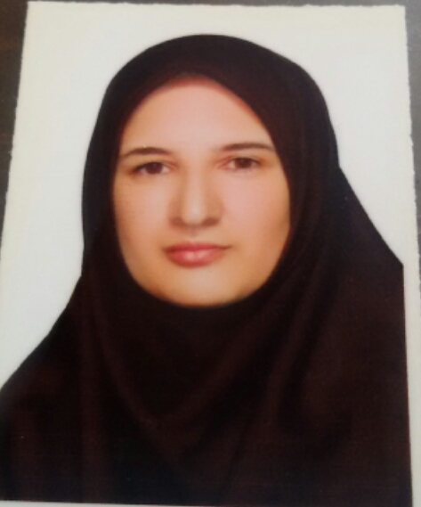

2. زهرا اسکندری
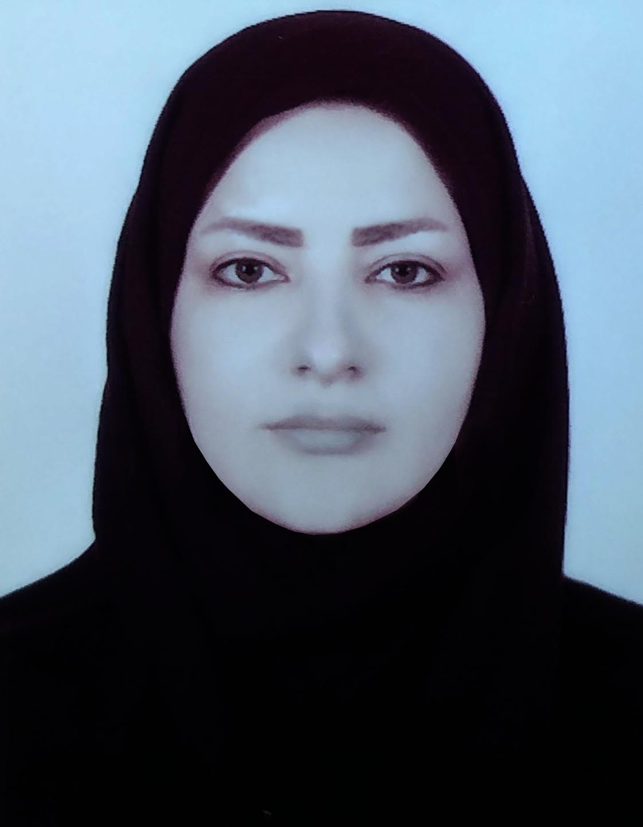

- طرح درس اجراشده (پیوست شماره1)
پشخصات کلی | طراحان طرح درس | نام مدرسه | جنسیت و نوع مدرسه | پایه تحصیلی | نام ماده درسی | تاریخ
پشخصات کلی | زهرا اسکندری  هاجر احمدی فرد | شهید احمدی | مختلط  تک شیفت | سوم  و چهارم | مطالعات اجتماعی | 15/12/96
پشخصات کلی | مجری تدریس |  | تعداد دانش آموزان | مدت زمان تدریس | موضوع درس
پشخصات کلی | زهرا اسکندری |  | 10 نفر | 30 دقیقه | سوم : جهت های اصلی  چهارم :جهت های جغرافیایی
هدف کلی | سوم :آشنایی دانش آموزان با جهت های اصلی  چهارم : آشنایی دانش آموزان با جهت های جغرافیایی
اهداف جزئی | سوم :  آشنایی دانش آموزان با نحوه تشخیص چهار جهت اصلی در محیط  آشنایی دانش آموزان با روش صحیح آدرس دهی  چهارم :  آشنایی دانش آموزان با نحوه تشخیص جهت های اصلی و فرعی در محیط  آشنایی دانش آموزان با نقشه خوانی  آشنایی دانش آموزان با قطب نما.
اهداف رفتاری | در پایان تدریس انتظار می رود دانش آموزبتواند:  سوم :  جهت های اصلی را نام ببرد.  در موقعیت های مختلف،جهت های اصلی را شناسایی کند.  چهارم :  جهت های اصلی و فرعی را نام ببرد.  در موقعیت های مختلف، جهت های اصلی و فرعی را شناسایی کند.  در موقعیت ایجاد شده با استفاده از قطب نما جهت ها را تشخیص دهد.
روش تدریس | روش تلفیقی،ایفای نقش،پرسش و پاسخ، مشارکت گروهی
مواد و وسایل آموزشی | عکس دانش آموزان ،کره جغرافیایی، قطب نما ،سفال ،چسب مایع ،کتاب درسی
فعالیت های مقدماتی | معلم وارد کلاس می شود و با دانش آموزان سلام ، احوال پرسی وحضور وغیاب می کند.با نام و یاد خداوند به سراغ شروع تدریس می رود و از دانش آموزان می پرسد که امروز هر پایه چه درسی دارند؟ پس از اطلاع از اینکه هر دو پایه درس مطالعات اجتماعی دارند توضیحاتی درباره اشتراک موضوع و اهداف درس هر دو پایه ارائه می دهد( روش تدریس تلفیقی ) . سپس به عنوان ارزشیابی ورودی چند سوال از درس جلسه قبل می پرسد و به مرور نکات کلیدی درس قبل می پردازد.ارزشیابی تشخیصی: معلم این سوالها رامی پرسد که قطب نماچیست؟دانش آموزان می گویند دوتاعقربه داردو وقتی گم شدیم استفاده می کنیم وچند نوع جهت داریم؟بچه هامیگویند:راست،چپ، پایین وبالا. |  |  |  | زمان
فعالیت های مقدماتی |  |  |  |  | 5 دقیقه
ایجاد انگیزه  ناگهان در کلاس باز شده و یکی از دانش آموزان در نقش پیرمردی روستایی که راه خانه اش را گم کرده است وارد کلاس می شود.با ورود پیرمرد به کلاس، دانش آموزان با هیجان زیاد شروع به آدرس دادن به پیرمرد می کنند . فضای شادی در کلاس حاکم میشود.( ایفای نقش ) پس از رفتن پیرمرد معلم از فرصت استفاده کرده و لزوم یادگیری جهت های جغرافیایی را گوشزد می کند. |  |  |  |  | 5 دقیقه
ارائه درس | فعالیت های معلم |  | فعالیت های فراگیران |  | زمان
ارائه درس | برای آغاز درس جدید معلم به سراغ تخته سیاه رفته و شکل یک چهار راه را روی تخته می کشد و سپس عکس چاپ شده یکی از دانش آموزان را کشوی میز بیرون آورده و آن را به دانش آموزان نشان می دهد.  معلم عکس را روی قسمتی از چهار راه می چسباند و شکل یک مدرسه را هم در قسمت دیگر می کشد و از دانش آموزان میخواهد دوستشان را راهنمایی کنندتابه مدرسه برسد.  معلم عکس دانش آموز دیگری را در قسمت دیگرچسبانده و باز ازدانش آموزان میخواهد اورا طوری راهنمایی کنند تابه مدرسه برسد.  معلم برای دانش آموزان کلاس سوم توضیح می دهد که برای اینکه بهتر بتوانیم کسی را برای رسیدن به یک مکان راهنمایی کنیم باید بتوانیم دقیق تر توضیح دهیم.بنابراین در سمت دیگر تخته سیاه چهار فلش متقاطع را رسم می کند و از کلاس چهارمی ها می خواهد تا کمک کنند تا نام جهت های اصلی را روی فلش ها بنویسد.  معلم بعد از تشکر از چهارمی ها از همه دانش آموزان می خواهد تا جهت های اصلی را تکرار کنند.سپس روبه دانش آموزان کلاس چهارم کرده می پرسد که چگونه می توانیم در یک روز آفتابی جهت های اصلی را تشخیص بدهیم؟  پس از جواب دانش آموزان معلم روبه کلاس سومی ها کرده ومیگوید خورشید از کدام طرف به کلاس می تابد ؟  پس همگی طوری قراربگیرید که دست راستتان به سمت خورشید قراربگیرد.سپس به ترتیب بقیه جهتها راهم به صورت عملکردی تمرین میکنند.  معلم ازدانش آموزان میخواهد تاهمگی بنشینند  پس از اینکه معلم از یادگیری جهت های اصلی اطمینان حاصل می کند از معلم یار کلاس می خواهد تا کره جغرافیایی را در دست بگیرد و رو به دانش آموزان بایستد.سپس درباره قطب شمال و قطب جنوب توضیحاتی ارائه می دهد  معلم از معلم یار کلاس می خواهد تا قطب نما ها را در بین دانش آموزان پخش کند .  بعد از توضیحاتی که درباره نحوه کار با قطب نما ارائه می دهد از دانش آموزان میخواهد تا با در دست داشتن قطب نما در کلاس حرکت کنند و طرز کار با قطب نما را به صورت عملکردی بیاموزند.معلم و معلم یار به ترتیب بین گروه ها قرار می گیرندو آنها تمرین می کنند.  معلم دوباره برای تدریس جهت های فرعی به سمت تخته سیاه میرود و عکس دیگری از دانش آموزان را روی چهار راه کشیده شده می چسباند و از دانش آموزان می خواهد بگویند که دوستشان در کدام جهت قرار دارد؟  معلم هرباریک عکس رادریک جهت فرعی روی چهارراه میچسباند  پس از پاسخ دانش آموزان معلم توضیحاتی درباره جهت های فرعی ارائه میکند وروی فلش های کشیده شده درتخته چهارفلش  دیگر میکشد ومیخواهد تادانش آموزان به اودرنامگذاری جهت ها ی فرعی کمک کنند. |  | توجه دانش آموزان به تخته سیاه جلب می شود.  دیدن عکس همکلاسی باعث لبخند و کنجکاوی دانش آموزان می شود.  دانش آموزان کلاس چهارم طبق دانسته های قبلی خود به جهت های اصلی اشاره می کنند ولی دانش آموزان کلاس سوم فقط می گویند بایدبه سمت پایین برود.  چهارم: باید به طرف شرق وسپس به سمت جنوب برود.  سوم : اول به سمت راست وسپس به سمت پایین برود.  چهارم : شمال ،جنوب ،مشرق و مغرب  دانش آموزان توضیح می دهند که اگر در یک روز آفتابی طوری بایستیم که دست راستمان به طرف طلوع خورشید باشد آنجا مشرق است ، پس دست چپ مغرب ، روبرو شمال و پشت سر نیز جنوب است.  دانش آموزان سمت پنجره را نشان میدهند.  همگی دانش آموزان بلند شده وطوری میایستند که دست راستشان به سمت پنجره باشد.  دانش آموزان به صورت گروهی با در دست داشتن قطب نما در کلاس حرکت کرده و جهت های اصلی در کلاس را تشخیص می دهند.  دانش آموزان :  بین جهت های شمال و مشرق  دانش آموزان پاسخ می دهند که مثلاعکس بین جنوب ومشرق قراردارد.  دانش آموزان : شمال شرقی،شمال غربی، جنوب شرقی،جنوب غربی |  | 20 دقیقه
ارزشیابی تکوینی | درحین تدریس به صورت عملکردی وهمچنین پرسش وپاسخ میزان یادگیری فراگیران سنجیده میشود .
ارزشیابی پایانی | بعدازتدریس جهت های فرعی،تدریس درس به پایان میرسد که ناگهان دربا شدت زیادی کوبیده میشود .دانش آموزان باتعجب به یکدیگرنگاه می کنند.معلم ازمعلم یار میخواهد تا دررابازکند. معلمیار بایک بطری شیشه ای که حاوی نامه است وارد کلاس میشود.دیدن بطری باعث کنجکاوی دانش آموزان میشود وتوجه آنها جلب میشود.  معلم برگه آزمون عملکردی دانش آموزان را که ازقبل به صورت نقشه گنج درآورده است راازداخل بطری بیرون میآورد.وروبه دانش آموزان میگوید : برای اینکه بداند دانش آموزان درس امروز را درک کرده اند،یک مسابقه طراحی کرده است. بعدازگروه بندی دانش آموزان به هرگروه یک قطب نما ویک نقشه گنج میدهد وازدانش آموزان میخواهد با توجه به مطالبی که امروزدرکلاس آموخته اند طبق نقشه حرکت کنندوبعدازپیداکردن قطعه های سفال که درقسمتهای مختلف مدرسه پنهان شده است به کلاس بازگردند.(مشارکت گروهی)هیجان زیادی درکلاس حاکم میشود.  معلم به عنوان راهنما درکنار گروه یک ومعلمیارنیزگروه دو رایاری مینماید.مسابقه باشوروشعف بسیاری آغازمیشود.  بعدازبازگشت دانش آموزان به کلاس وفرونشستن هیجان آنهامعلم ازدانش آموزان میخواهد تا قطعه های سفال رابااستفاده ازچسب مایع مرمت کنند. |  |  |  | 10 دقیقه
جمع بندی | درحین انجام مرمت معلم درس راجمع بندی میکند. |  |  |  | 3 دقیقه
تعیین تکلیف | معلم ازدانش آموزان میخواهدهنگامی که امروزازمدرس هخارج میشوند توجه کنند که به کدام جهت میروند.قدمهایشان رابشمارند ویادداشت کنند.مثلاده قدم به سمت شمال رفتم.پنج قدم به سمت شرق رفتم و ...  سپس برای جلسه آینده نقشه ای ازمسیرحرکت خودازخانه تامدرسه تهیه کنند. |  |  |  | 2 دقیقه

- تصاویرتدریس( راهکارهای اجراشده،پیوست شماره2)
- حضورراهبر محترم در کلاس حین تدریس برای تشخیص و رفع نقاط ضعف در امر آموزش
- تدریس با استفاده از بازی و مسابقه و تلفیق با درس هنر
تدریس به روش ایفای نقش و استفاده از وسایل کمک آموزشی متنوع هنگام تدریس -
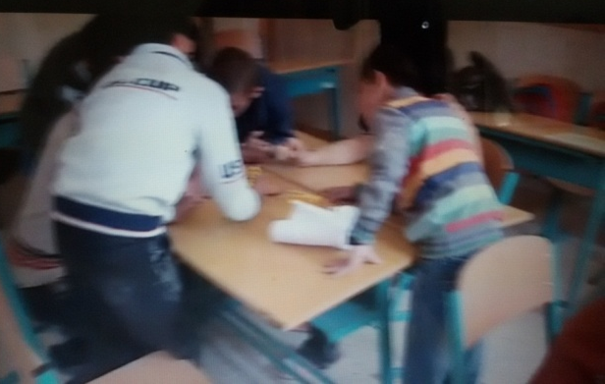
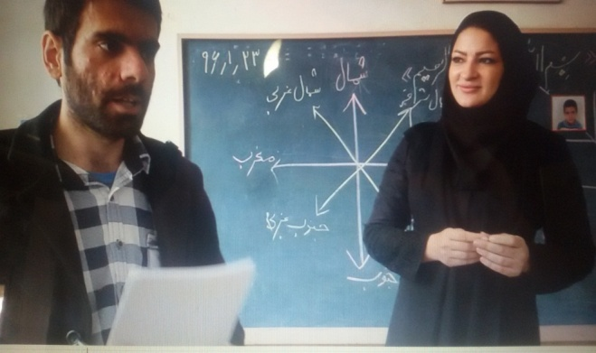

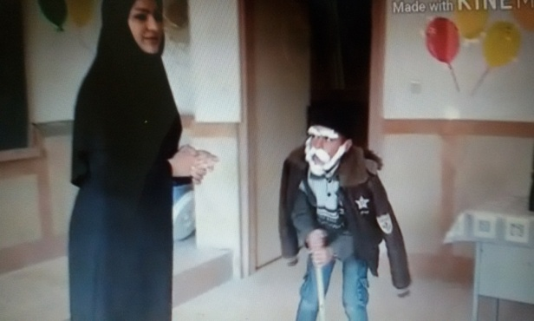
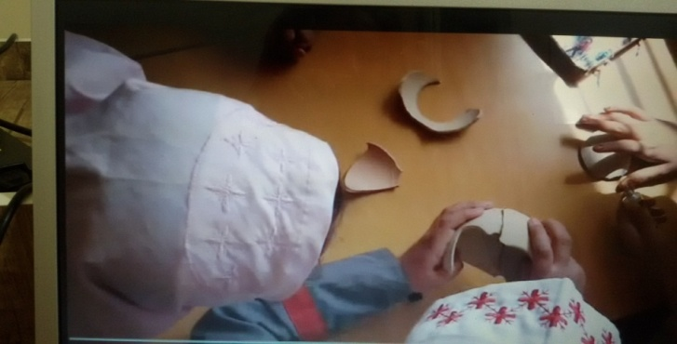

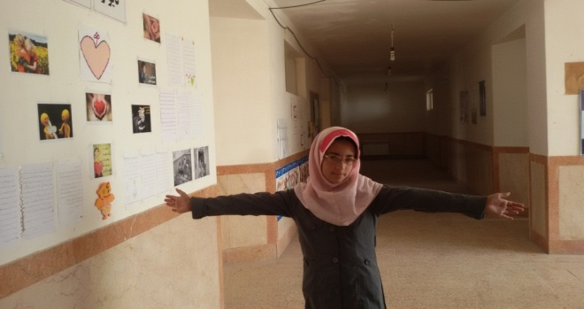
- آشنایی کامل با جهت های جغرافیایی و مطلوب بودن نتایج آزمون های عملکردی(پیوست شماره3)
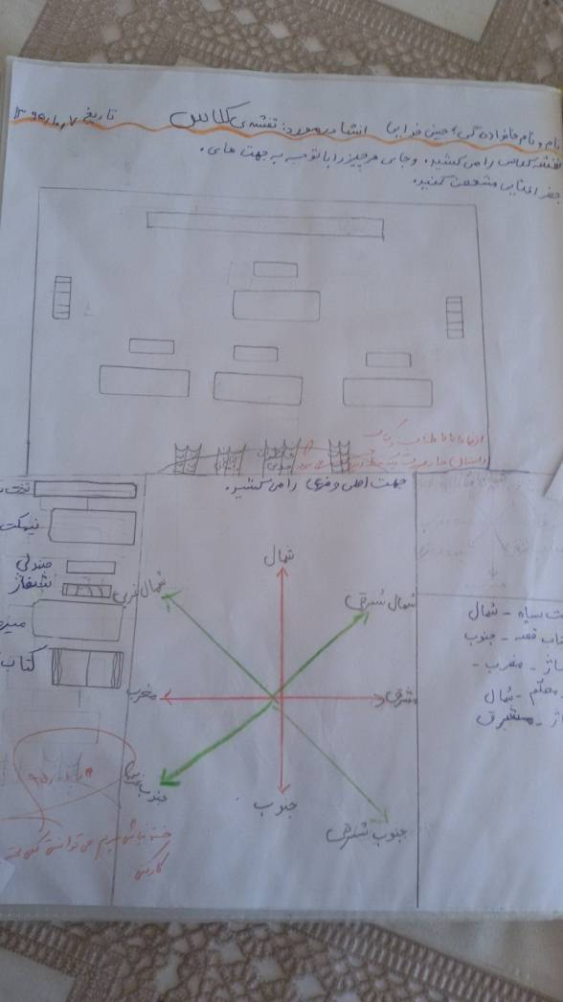
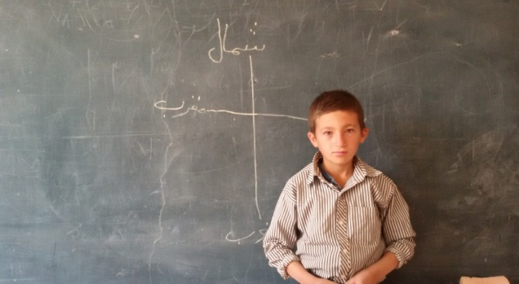
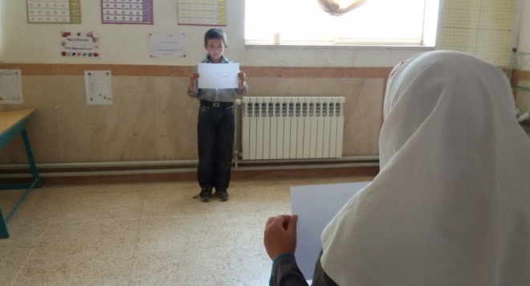
3-9. شرح كامل تجربه:
- نیازسنجی ونیازآفرینی
دروس مطالعات اجتماعی در پی آموختن مهارت هایی به دانش آموزان به منظور استفاده از این مهارت ها در زندگی شخصی آنهاست (ذکائی پور،1391).آموزش جهت يابی وجهات اصلی وفرعی،عموماازدبستان آغازمیشود.بااين حال،برخی دانش آموزان دراين امرمشکل جدی دارندکه شايد ناشی از نحوه ی آموزش اين امر باشد.معمولاًديده میشود که بچه هاجهت شمال رابالای سرخودفرض کرده،تصورمیکنندکه منظورازجنوب، هم پايين است.بهتراست قبل ازآموزش جهت ها،ازطريق کره ی جغرافيايی ونمايش قطب شمال وقطب جنوب به آنها،مفاهيم شمال وجنوب زمين رابرای آنهاروشن کنيم(شایان،1383). با توجه به اینکه اکثر دانش آموزان در یادگیری جهت ها دچار مشکل هستند. لذا ضرورت داشت که در آموزش این درس تجدید نظرشود. پس تصمیماتی گرفته شد تا روش های آموزش موضوع «جهت یابی»رابررسی و باهمفکری و همیاری هم، روش مناسب تری را جست وجو نماییم. از آن جایی که مطالعات اجتماعی ازجمله دروسی است که با استفاده از مهارتهای دست ورزی و روشهای عینی و ملموس همراه بازی و ایجادشور و انگیزه ی یادگیری در دانش آموزان بهتر آموزش داده شده و سریع تر توسط دانش آموزان یادگرفته می شود و در نتیجه آنان را به سوی درک عمیق وکامل موضوع مورد نظر سوق می دهد لذا درطول تدریس از روش های فعال تدریس استفاده های بسیاری شده است تا یادگیری این درس را به کام دانش آموزان شیرین کنیم(وکیلیان،1385). بنابراین در این پژوهش تلاش خواهیم کرد تا با درگیر کردن دانش آموزان درامر تدریس مجال تجربه و اکتشاف و خلاقیت برای دانش آموزان فراهم کرده و سوال این پژوهش «چگونه می توان جهت های جغرافیایی رابه دانش آموزان یاد داد؟» را پاسخگو باشیم.
- بررسي بازخوردها و دیدگاه‌ها در مورد تجربه‌هاي مشابه در سال‌هاي گذشته
تجربه ای درمورد این تجربه سال های گذشته کارنشده است.

- جزئیات اجرا
برای انجام این پژوهش، با استفاده از فنون مشاهده، مصاحبه، بررسی اسنادومدارک، مطالعه کتب و اینترنت به ثبت دقیق رفتار دانش آموزان در موقعیت های مختلف پرداختیم .
الف)مشاهده
دراوایل سال تحصیلی متوجه شدیم که دانش آموزان پایه سوم و چهارم ابتدایی درتشخیص سمت راست و چپ اشتباه می کنند و بعد از تدریس درس جهت های جغرافیایی نیز دریافتیم جهت هارا به درستی تشخیص نمی دهند ضمن اینکه به یاد گیری درس علاقمند نبودند، تمرین ها را به طور صحیح انجام نمی دادند و در پرسش و پاسخ کلاسی و فعالیت های گروهی هم مشارکت مطلوب نداشتند.
ب) مصاحبه
مصاحبه با اولیا: طی مصاحبه ای که با اولیای دانش آموزان انجام شد، آنها اظهار می کردندکه تکالیفشان را در منزل انجام نمی دهند. مشغول بازی و گردش در صحرا هستند. ضمن اینکه اولیا نیز سواد کافی نداشتند که در انجام تکالیف فرزندشان راهنمایی کنند.
مصاحبه با همکاران: درجلسات شورای معلمان ضعف یادگیری دانش آموزان در جهت های جغرافیایی مطرح شد که بعد از بحث و تبادل نظر به مواردی مانند ضعف و تنبلی دانش آموزان، چند پایه بودن، عدم آگاهی دانش آموزان در مورد کاربرد درس در زندگی و تغییر روش تدریس و استفاده از بازی، وسایل کمک آموزشی و روش های تلفیقی در تدریس و استفاده از آزمون های عملکردی در ارزشیابی اشاره شد.
ج) بررسی اسناد
با بررسی برگه های آزمون مداد کاغذی، آزمون های عملکردی وتمرین های دانش آموزان هم به این نتیجه رسیدیم که پیشرفتی در یادگیری دروس به وجود نیامده است.
بعد از تجزيه و تحليل عوامل موثر در آموزش جهت های جغرافیایی و ضمن تبادل نظر با همكاران طرح درسی خلاقانه تدوین (پیوست شماره 1) و به راه‌حل‌هاي پيشنهادي ذيل دست يافتیم: (پیوست شماره 2)
- گذاشتن جلسه توجیهی برای اولیا جهت رسیدگی به وضعیت درسی دانش آموان.
- بحث وتبادل نظر با همکاران واستفاده از تجارب آنها در تدریس.
راهکار5
- مشارکت دانش آموزان در تدریس.
- تدریس با استفاده از بازی و وسایل کمک آموزشی.
راهکار2
- تدریس با روش تلفیقی و ایفای نقش.
- تغییرچیدمان کلاس.
- تشویق دانش آموزان فعال.
راهکار10
- تلفیق درس مطالعات اجتماعی با هنر.
- تغییر فضای آموزشی.
تدریس در زمان مقرر با حضور همکاران انجام شد و پس از تدریس نتایج زیر اخذ گردید :
- تعامل با دانش آموزان بسیار عالی بود.
- از وسایل کمک آموزشی به خوبی استفاده شده بود.
- جو حاکم بر کلاس بسیار شاد و پر هیجان بود.
- تغییر فضای تدریس از نقاط قوت طرح درس بود.
- ارزشیابی به صورت گروهی باعث کم شدن بار روانی و استرس فراگیران بود.
- تعیین تکلیف به صورت مناسب وخلاقانه بود.
- دانش آموزان فعال بودند.
- ایده استفاده از معلم یار در کلاس مورد توجه قرار گرفت.
- به دانش آموزان فرصت بیشتري براي کارگروهی وفعالیت داده شد.
- گروه بندي دانش آموزان بصورت مناسب وباتوجه به مفهوم درس صورت گرفت.
- جوکلاس دانش آموزمحور بوده وکشف مفاهیم توسط دانش آموزران صورت گرفت.
- معلم کنترل بیشتری بر کلاس داشت.
- بعداز تدریس جهت های اصلی وفرعی، آزمون های عملکردی از دانش آموزان گرفته شد که نتایج رضایت بخش بود.
- توضیحاتی کافی در موردجهت های اصلی و فرعی و کار باقطب نما داده شد.
- مجری تدریس و معلم ناظر این روش تدریس را مطلوب تشخیص دادند.
- طی مصاحبه با دانش آموزان بعد از تدریس مشخص شد که با این روش تدریس، درس را بهتر فراگرفته اند و به درس بیشتر علاقمند شدند.
- راهبر محترم آموزشی بعد از مشاهده فیلم تدریس و مطالعه طرح درس، این روش تدریس را تاییدکرده وپیشنهاداتی برای هرچه بهتر شدن فرایند تدریس ارائه کردند.
- نحوۀ دريافت و بررسي دیدگاه‌های مخاطبان
همکاران اجرای این طرح و نتیجه اش را تایید کردند، آنها اظهارمی کردند اقدامات انجام شده مطلوب و موفقیت آمیز است و دانش آموزان نسبت به قبل از اجرای طرح خیلی پیشرفت کرده اند و بعد از اجرای این طرح دانش آموزان جهت های جغرافیایی را به خوبی یاد گرفته اند و به درس خیلی علاقمند شده اند. دانش آموزان هم از نحوه تدریس و از بازی های کلاسی احساس رضایت داشتند ودر انجام فعالیت های گروهی فعال بودند.بيشتر دانش‌آموزان، تكاليف شان را بدون كمك گرفتن انجام مي‌دادند.بنابراین می توان گفت :
- استفاده از روش تدریس ایفای نقش وتلفیقی، علاقه به یادگیری درس را در دانش آموزان افزایش می دهد.
- استفاده از مشارکت دانش آموزان در امر یاددهی - یادگیری، روشی موثر در تدریس است.
- انجام آزمون های عملکردی به صورت بازی ودادن تکالیف خلاقانه باعث جذابیت درس می شود.
- باتوجه به تجربه چندین سال تدريسمان در چند پایه،از انجام این طرح رضایت داریم.

